Содержание.
Введение………………………………………………………………………….. | 3
Исходные данные………………………………………………………………... | 3
- Источник сообщения……………………………………………………... | 4
1) Одномерная плотность вероятности………………………………………… | 4
2) Математическое ожидание сообщения……………………………………... | 4
3) Дисперсия сообщения………………………………………………………... | 4
2. Дискретизатор……………………………………………………………... | 5
1) Шаг дискретизации по времени……………………………………………... | 5
2) Число уровней квантования…………………………………………………. | 5
3) Средняя мощность шума квантования……………………………………… | 5
4)Энтропия………………………………………………………………………. | 5
3. Кодер……………………………………………………………………….. | 6
1) Число разрядов комбинации…………………………………………………. | 6
2)Избыточность кода……………………………………………………………. | 6
3) Двоичная комбинация………………………………………………………... | 6
4) Число двоичных символов…………………………………………………… | 6
4. Модулятор………………………………………………………………….. | 7
1) Аналитическое выражение модулированного сигнала…………………….. | 7
2) Временные диаграммы……………………………………………………….. | 7
3) Корреляционная функция……………………………………………………. | 7
4) Спектральная плотность мощности модулирующего сигнала…………….. | 7
5) Ширина энергетического спектра модулирующего сигнала……………… | 8
6) Спектральная плотность мощности модулированного сигнала…………... | 8
7) Ширина энергетического спектра модулированного сигнала…………….. | 9
5. Канал связи………………………………………………………………… | 10
1) Определение мощности шума……………………………………………….. | 10
2) Отношение сигнал-шум……………………………………………………… | 10
3) Пропускная способность канала…………………………………………….. | 10
4) Эффективность использования……………………………………………… | 10
6. Демодулятор……………………………………………………………….. | 11
1) Алгоритм оптимального приема…………………………………………….. | 11
2) Структурная схема оптимального демодулятора…………………………... | 11
3) Вероятность ошибки оптимального демодулятора………………………… | 12
7. Декодер…………………………………………………………………….. | 13
1) Обнаруживающая способность кода………………………………………... | 13
2) Алгоритм обнаружения ошибок…………………………………………….. | 13
3) Вероятность не обнаружения ошибки………………………………………. | 13
8. Фильтр-восстановитель…………………………………………………… | 14
1) Частота среза …………………………………………………………………. | 14
2) АЧХ и ФЧХ идеального фильтра-восстановителя ………………………… | 14
3) Импульсная характеристика h(t) фильтра…………………………………... | 15

Рассчитать основные характеристики системы передачи сообщений (рис.1), включающий в себя источник сообщений, дискретизатор, кодирующее устройство, модулятор, линию связи, демодулятор, декодер и фильтр-восстановитель.

ИС

Д

Кодер

Мод

Линия связи

Дем

Дек

ФВ

Рис. 1. Структурная схема системы передачи сообщений

Исходные данные:
Вариант №3
a_{min}=-12,8, B
a_{max}=12,8, B
F_{c}=10⁴, Гц
j=126
Амплитудная модуляция
N₀=$1,\text{45}⋅{\text{10}}^{−7}\frac{В^{2}}{\text{Гц}}$
Некогерентный способ приема.

1. Источник сообщения.
Источник сообщений выдает сообщение , представляющее собой непрерывный стационарный случайный процесс, мгновенные значения которого в интервале распределены равномерно, а мощность сосредоточена в полосе частот от 0 до .
1) Для отыскания одномерной плотности вероятности (дифференциального закона) мгновенных значений случайного процесса необходимо учесть, что все его мгновенные значения в заданном интервале равновероятны, и, следовательно, плотность вероятности будет постоянна в этом интервале и равняется нулю вне этого интервала. Значение плотности вероятности внутри заданного интервала определяется из условия нормировки
$$\int_{−∞}^{∞}{p(a)\text{Da}}=1$$
$$\int_{a_{\text{min}}}^{a_{\text{max}}}{p(a)⋅\text{da}=p\int_{a_{\text{min}}}^{a_{\text{max}}}{\text{da}=p(a_{\text{max}}−a_{\text{min}})=1}}$$
$$p=\frac{1}{a_{\text{max}}−a_{\text{min}}}=0\text{.}\text{03906}$$
a
a_{max}
a_{min}
0
p(a)
0,03906

Рис. 2. Одномерная плотность вероятности
мгновенных значений сообщения a(t)

2) Математическое ожидание m_{a} сообщения a(t):
$\begin{aligned}m_{a}=\int_{a_{\text{min}}}^{a_{\text{max}}}{p⋅a⋅\text{da}}=p⋅\int_{a_{\text{min}}}^{a_{\text{max}}}{a⋅\text{da}}=\frac{p⋅a_{\text{max}}^{2}}{2}−\frac{p⋅a_{\text{min}}^{2}}{2}= \\ =0\text{.}\text{03906}⋅(\text{12}\text{.}8^{2}−(−\text{12}\text{.}8)^{2})=0\end{aligned}$
3) Дисперсия сообщения a(t):
$$δ_{a}^{2}=\int_{a_{\text{min}}}^{a_{\text{max}}}{(a−m_{a})^{2}⋅p⋅\text{da}=p⋅\int_{a_{\text{min}}}^{a_{\text{max}}}{(a−m_{a})^{2}⋅d(a−m_{a})=\frac{p⋅a_{\text{max}}^{3}}{3}−\frac{p⋅a_{\text{min}}^{3}}{3}=}}$$
$$=\frac{0\text{.}\text{03906}}{3}(\text{12}\text{.}8^{3}−(−\text{12}\text{.}8)^{3})=\text{54}\text{.}\text{6098},[В^{2}]$$
$δ_{a}=7\text{.}\text{3898},[В]$.

2. Дискретизатор.
Передача непрерывного процесса осуществляется дискретными методами. Для этого сообщение дискретизируется по времени и квантуется по уровню с равномерным шагом. Шаг квантования по уровню = 0,1 В.

- Шаг дискретизации по времени $Δt$
$Δt=\frac{1}{2⋅F_{c}}=5⋅{\text{10}}^{−5},[с]$;
- Число уровней квантования L
$L=\frac{a_{\text{max}}−a_{\text{min}}}{Δa}=\text{256}$;
- Средняя мощность шума квантования P_{шк}
$$−\frac{Δa}{2}≤ε≤\frac{Δa}{2}$$
$$P_{\text{шк}}=\int_{−\frac{Δa}{2}}^{\frac{Δa}{2}}{ε^{2}⋅\frac{1}{Δa}dε=\frac{1}{Δa}⋅\frac{ε^{3}}{3}|_{−Δa2}^{Δa2}=}\frac{1}{Δa}⋅\left(\frac{{\left(Δa3\right)}^{3}}{3}−\frac{{\left(−Δa3\right)}^{3}}{3}\right)=$$
$=\text{10}⋅(4\text{.}\text{1666}⋅{\text{10}}^{−5}+4\text{.}\text{1666}⋅{\text{10}}^{−5})=8\text{.}\text{3333}⋅{\text{10}}^{−4},[\text{Вт}]$;
- Рассматривая дискретизатор как источник дискретного сообщения с объемом алфавита L, определяем его энтропию Н и производительность Н’ (отсчеты, взятые через интервал считаем независимыми).
Так как , то $p=\frac{1}{L}=3\text{.}\text{90625}⋅{\text{10}}^{−3}$;
Следовательно, $H=−{\text{log}}_{2}(3\text{.}\text{90625}⋅{\text{10}}^{−3})=8$, [бит/с].
Производительность $H^{'}$
$H'=\frac{H}{Δt}=\frac{8}{5⋅{\text{10}}^{−5}}=\text{160000}$[бит/с].

3. Кодер.
Кодирование сообщения в кодере осуществляется в два этапа.
На первом этапе производится примитивное кодирование каждого уровня квантованного сообщения k-разрядным двоичным кодом.
На втором этапе к полученной k-разрядной двоичной кодовой комбинации добавляется один проверочный символ, формируемый простым суммированием по модулю 2 всех информационных символов (код с одной проверкой на четность).
В результате этих преобразований на выходе кодера образуется синхронная двоичная случайная последовательность (синхронный случайный телеграфный сигнал), состоящая из последовательности биполярных импульсов единичной высоты, причем положительные импульсы в ней соответствуют символу «0», а отрицательные – символу «1» кодовой комбинации.
1) Число разрядов кодовой комбинации примитивного кода k, необходимое для кодирования всех L уровней квантованного сообщения
$$k={\text{log}}_{2}L={\text{log}}_{2}\text{256}=8$$
2) Избыточность кода: $n=k+1=9$
проверка на четность: $χ=\frac{n−k}{n}=\frac{1}{8}=0\text{.}\text{11111}$
- Двоичная кодовая комбинация, соответствующая передаче -го уровня
$j=\text{126}$ В двоичном виде $\frac{1}{a_{7}}\frac{1}{a_{6}}\frac{1}{a_{5}}\frac{1}{a_{4}}\frac{1}{a_{3}}\frac{1}{a_{2}}\frac{0}{a_{1}}$
Проверочный разряд $a_{8}=a_{1}⊕a_{2}⊕a_{3}⊕a_{4}⊕a_{5}⊕a_{6}⊕a_{7}=0$.
В результате получаем кодовую комбинацию: 01111110;
4) Число двоичных символов, выдаваемых кодером в единицу времени V_{n}
$$V_{n}=\frac{n}{Δt}=\frac{9}{5⋅{\text{10}}^{−5}}=\text{180000},[\frac{\text{бит}}{с}]$$

Длительность двоичного символа:
$$T=\frac{1}{V_{n}}=5\text{.}\text{5555}⋅{\text{10}}^{−6},[c]$$

4. Модулятор.
В модуляторе синхронная двоичная случайная последовательность биполярных импульсов осуществляет модуляцию гармонического переносчика , ( В, ) В зависимости от варианта возможны четыре вида
1) Аналитическое выражение модулированного сигнала
$$\begin{aligned}U_{0}(t)=0 \\ U_{1}(t)=1⋅\text{cos}(2⋅π⋅\text{100}V_{n}⋅t)=\text{cos}(\text{36}⋅{\text{10}}^{6}⋅π⋅t)\end{aligned}$$
2) Временные диаграммы модулирующего b(t) и модулированного U(t) сигналов, соответствующие передаче j-го уровня сообщения a(t)

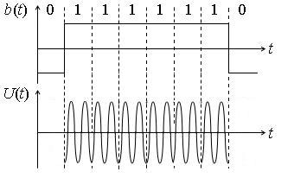
Рис. 3. Временные диаграммы модулирующего b(t) и модулированного U(t) сигналов, соответствующие передаче j-го уровня сообщения a(t)

- Выражение корреляционной функции модулирующего сигнала $B_{b}(τ)$
$$B_{b}(τ)=\left\{\begin{matrix}1−\frac{|τ|}{T};|τ|≤T \\ 0;|τ|>T\end{matrix}\right.$$
B_{b}(τ)
0
τ
5.5555*10⁻⁶
-5.5555*10⁻⁶
1

Рис. 4. Корреляционная функция модулирующего сигнала
4) Выражение спектральной плотности мощности модулирующего сигнала G_{b}(f)
$$G_{b}(f)=2⋅\int_{0}^{T}{(1−\frac{|τ|}{T})⋅\text{cos}(2⋅π⋅f⋅τ)dτ=T⋅\frac{{\text{sin}}^{2}(π⋅f⋅T)}{(π⋅f⋅T)^{2}}=5\text{.}\text{5555}⋅{\text{10}}^{−6}⋅\frac{{\text{sin}}^{2}(1\text{.}\text{7444}⋅{\text{10}}^{−5}⋅f)}{(1\text{.}\text{7444}⋅{\text{10}}^{−5}⋅f)^{2}}}$$

График спектральной плотности мощности модулирующего сигнала G_{b}(f)

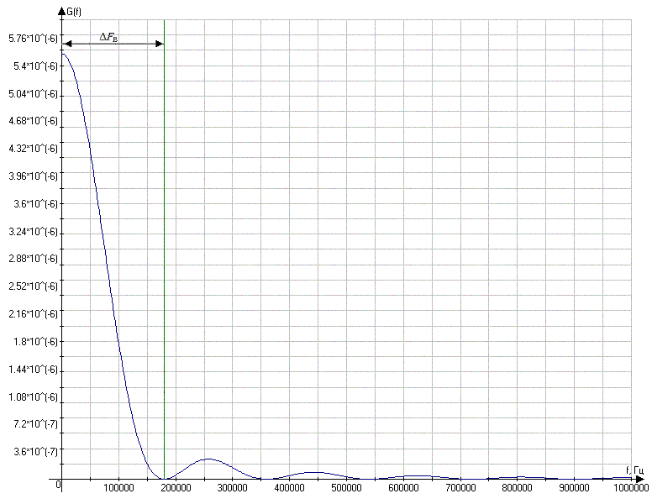
Рис. 5. График спектральной плотности мощности модулирующего сигнала G_{b}(f)

5) Ширина энергетического спектра модулирующего сигнала
Выберем $α=1$, тогда ${ΔF}_{b}=\text{180000}\text{Гц}=\text{180}\text{кГц}$
6) Спектральная плотность мощности модулированного сигнала G_{u}(f)
$$G_{u}(f)=2⋅U^{2}⋅T⋅\frac{{\text{sin}}^{2}\left[π⋅(f−f_{0})⋅T\right]}{{\left[π⋅(f−f_{0})⋅T\right]}^{2}}=2\text{.}\text{5555}⋅{\text{10}}^{−6}\frac{{\text{sin}}^{2}\left[π⋅(f−\text{18}⋅{\text{10}}^{6})⋅5\text{.}\text{5555}⋅{\text{10}}^{−6}\right]}{{\left[π⋅(f−\text{18}⋅{\text{10}}^{6})⋅5\text{.}\text{5555}⋅{\text{10}}^{−6}\right]}^{2}}$$

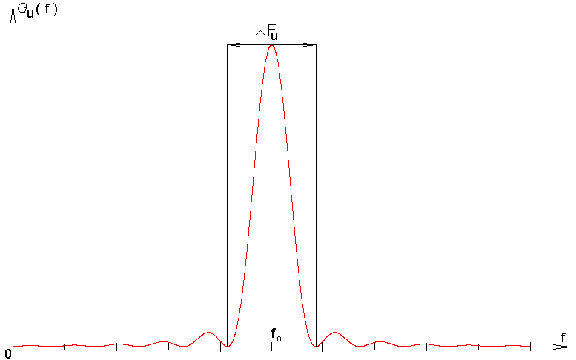
Рис. 6. График спектральной плотности модулированного сигнала

7) Ширина энергетического спектра ${ΔF}_{u}$ модулированного сигнала
${ΔF}_{u}=2⋅{ΔF}_{b}=\text{360000}\text{Гц}=\text{360},[\text{кГц}]$.

5. Канал связи.
Передача сигнала осуществляется по каналу с постоянными параметрами и аддитивным флуктуационным шумом с равномерным энергетическим спектром (белый шум).
Сигнал на выходе такого канала можно записать следующем образом:
- Определение мощности шума в полосе частот F_{k}=ΔF_{u}, [кГц]
$$F_{k}={ΔF}_{u}=\text{360},[\text{кГц}]$$
$$P_{ш}=F_{к}⋅N_{0}=\text{360}⋅{\text{10}}^{3}⋅1\text{.}\text{45}⋅{\text{10}}^{−7}=0\text{.}\text{0522},[\text{Вт}]$$
- Нахождение отношения сигнал-шум $\frac{с}{ш}=\frac{P_{c}}{P_{ш}}$
$$P_{c}=\frac{E_{0}+E_{1}}{2⋅T}=0,\text{25},[\text{Вт}]$$
$$\frac{с}{ш}=\frac{P_{c}}{P_{ш}}=\frac{0,\text{25}}{0,\text{0522}}=4,\text{78927}$$
- Пропускная способность канала
$$С=F_{k}⋅\text{log}(1+\frac{P_{c}}{P_{ш}})=9,\text{12017}⋅{\text{10}}^{5},[\frac{\text{бит}}{с}]$$
- Эффективность использования пропускной способности канала
$$К_{с}=\frac{H'}{C}=\frac{1\text{.}6⋅{\text{10}}^{8}}{9\text{.}\text{12017}⋅{\text{10}}^{8}}=0\text{.}\text{175435}$$

6. Демодулятор.
В демодуляторе осуществляется оптимальная когерентная или некогерентная (в зависимости от варианта) обработка принимаемого сигнала .

1)Алгоритм оптимального приема по критерию минимума средней вероятности ошибки при равновероятных символах в детерминированном канале с белым гауссовским шумом.
при
при

2)Структурная схема оптимального демодулятора для амплитудной модуляции
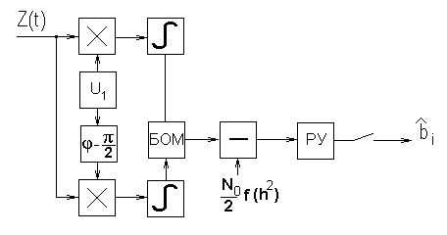
Рис. 7.

3) Вероятность ошибки р оптимального демодулятора
$$p=\frac{1}{2}⋅(1−Ф(х))$$
$$Ф(х)=\frac{2}{\sqrt{2⋅π}}\int_{0}^{х}{е^{−\frac{t^{2}}{2}}}\text{dt}$$
$$x=\sqrt{\frac{E_{э}}{2⋅N_{0}}}$$
Ф(х) – функция Крампа
Так как функция Крампа есть неберущийся интеграл, то вероятность ошибки p оптимального демодулятора будем считать по приближенной формуле:
$p_{\text{ош}}≈0,5⋅е^{−\frac{h^{2}}{2}}$ ,
где
$h^{2}=\frac{E_{2}}{2⋅N_{0}}$;
$$E_{2}=\frac{U_{m}^{2}}{2}⋅T=2\text{.}\text{77775}⋅{\text{10}}^{−6}$$
$$h^{2}=9\text{.}\text{578448276}$$
$$p_{\text{ош}}=4,\text{220685822}⋅{\text{10}}^{−6}$$

7. Декодер.
В декодере декодирование осуществляется в два этапа. На первом этапе производится обнаружение ошибок в кодовой комбинации. Если ошибки не обнаружены, то на втором этапе из нее выделяются информационные символы, а затем k-разрядная двоичная кодовая комбинация преобразуется в элемент квантованного сообщения.
1) Обнаруживающая способность q кода с одной проверкой на четность
d_{min}=2
q=d_{min}-1=1
2) Алгоритм обнаружения ошибок
Кодовая последовательность: 01111110
Проверочный разряд: $r=a_{1}⊕a_{2}⊕a_{3}⊕a_{4}⊕a_{5}⊕a_{6}⊕a_{7}=1⊕1⊕1⊕1⊕1⊕1⊕0=0$
3) Вероятность не обнаружения ошибки
$p_{\text{но}}=\sum_{i=q+1}^{n}{C_{n}^{i}⋅p^{i}⋅(1−p)^{n−i}}$,
где p – вероятность ошибки в одном разряде,
$$p=4,\text{220685822}⋅{\text{10}}^{−6}$$
$$p_{\text{но}}=\sum_{q=2}^{8}{C_{8}^{i}⋅(4\text{.}\text{220685822}⋅{\text{10}}^{−6})⋅(1−4\text{.}\text{220685822}⋅{\text{10}}^{−6})^{9−i}=1,\text{076256913}⋅{\text{10}}^{−3}}$$

8. Фильтр-восстановитель.
Фильтр–восстановитель – фильтр нижних частот с частотой среза .
1) Частота среза фильтра-восстановителя [Гц]
2) АЧХ идеального фильтра-восстановителя имеет вид:
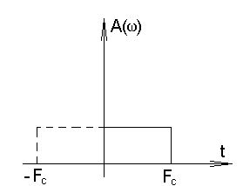
Рис. 8
ФЧХ идеального фильтра-восстановителя:
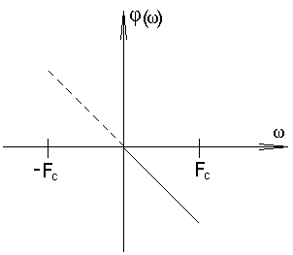
Рис. 9

3) Импульсная характеристика идеального фильтра-восстановителя
t, мс | 0 | 2,5 | 5 | 7,5 | 10 | 12,5
 | ∞ | 5,5336*10⁻⁶ | -2,736*10⁻⁶ | -4,0811*10⁻⁸ | 1,3983*10⁻⁶ | -1,0817*10⁻⁶
t, мс | 15 | 17,5 | 20 | 22,5 | 25 | 27,5
 | -4,0803*10⁻⁸ | 8,0722*10⁻⁷ | -6,6786*10⁻⁷ | -4,079*10⁻⁸ | 5,7059*10⁻⁷ | -4,7957*10⁻⁷

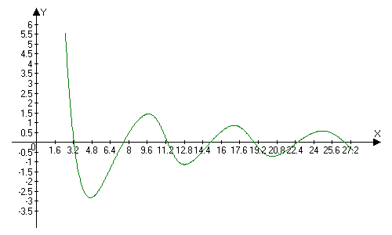
Рис. 10. График импульсной характеристики h(t) идеального фильтра-восстановителя

